**ESCUELA NORMAL DE EDUCACIÓN PREESCOLAR**

LICENCIATURA DE EDUCACIÓN PREESCOLAR

**SEGUNDO SEMESTRE**

CICLO 2023-2024

**NEUROEDUCACIÓN, DESARROLLO EMOCIONAL Y APRENDIZAJE EN LA PRIMERA INFANCIA**

**TITULAR:** SILVIA ERIKA SAGAHON SOLIS

**UNIDAD II**

**NOMBRE DEL TRABAJO:**

“DISEÑO DE ACTIVIDADES ARGUMENTADAS”

**PRIMER GRADO SECCIÓN B**

**PRESENTADO POR:**

DOLORES VICTORIA VELAZQUEZ HINOJOSA - 29

**SALTILLO, COAHUILA DE ZARAGOZA MAYO 2024**

**ACTIVIDAD PARA TRABAJAR LAS EMOCIONES CON LOS NIÑOS**

|  |  |  |
| --- | --- | --- |
| **ACTIVIDAD PARA TRABAJAR LAS EMOCIONES CON LOS NIÑOS** | | |
| **Nombre de la actividad:** | “Adivina la Emoción” | |
| **Grado de aplicación:** | 2ndo | |
| **Materiales:** | **Duración:** | **Espacio:** |
| * Tarjetas con los nombres de algunas emociones: * Alegría, calma, aburrimiento, amor, asco, miedo, rabia, frustración, tristeza, melancolía, sorpresa, envidia, curiosidad, confusión, impaciencia, estrés, entusiasmo y fobia. * Un cronometro | La actividad tendrá una duración de 30 a 40 minutos aproximadamente, ya que se realizará al final del día para relajar a los niños y niñas antes de ir a sus casas y que a la vez aprendan sobre las emociones.  Esta actividad se estima de 30 a 40 minutos porque los niños estarán divididos en dos equipos en donde todos los integrantes de este deberán participar, pero por niño con ayuda del cronometro se les dará de un minuto a un minuto y medio dependiendo de su actuación. | La actividad “Adivina la Emoción” se realizará dentro del salón, ya que de esta manera será más fácil observar al compañero/a que está en frente.  De igual manera para que sea una actividad divertida dividiremos las mesas y las sillas en los dos equipos correspondientes de manera que todos puedan ver, incluyendo los del otro equipo para que de esta manera logre ver ejemplos de lo que pueden llegar a hacer cuando ellos pasen a actuar o a hacer mímica. |
| **Desarrollo de la actividad:** | | |
| 1. Como inicio de la actividad, se les dará a los niños y niñas una breve introducción de las emociones que se estarán manejando en la actividad “Adivina la Emoción” para que a la hora de que ellos pasen al frente lo logren hacer con mayor facilidad. 2. Después de haberles dado una breve introducción a los niños y niñas sobre las emociones se les empezará a explicar a los niños y niñas las instrucciones del juego: 3. Vamos a formar dos equipos, uno de niñas y uno de niños. 4. Vamos a ordenar las mesas y sillas a las orillas para dejar un espacio al frente en donde todos y todas puedan actuar de manera sencilla la emoción que les tocó. 5. Una vez que todos los niños y niñas están acomodados con su respectivo equipo, se les enseñaran las tarjetas que se van a utilizar para el juego, explicándoles e incluso ejemplificándoles alguna de las emociones para que sea más fácil para ellos pasar. 6. Después de que ejemplificáramos alguna de las emociones se les mostrara el cronometro para después decirles que para actuar solo tendrán un minuto, mencionándoles la importancia del tiempo dentro del juego. 7. Ya que les quedo claro la función de cada uno de los materiales que se van a ocupar, se mencionara que quien acierte sumara un punto a su equipo y así sucesivamente hasta que termine la actividad y así poder sumar todos los puntos y decidir el ganador del juego, si es el quipo de las niñas o de los niños. 8. Para finalizar la maestra pasara de primera a actuar alguna de las emociones para que los niños y niñas entiendan de manera mas clara el punto del juego.   Después de haber dado las indicaciones y el ejemplo la maestra estará al pendiente y ayudara a los niños y niñas que presenten alguna dificultad con la emoción que les toco, pero solo lo ayudará y lo orientará, sin embargo, no lo hará por el/ella, para que de esta manera el niño o niña logre expresar a su manera dicha emoción. | | |

**ANEXOS**

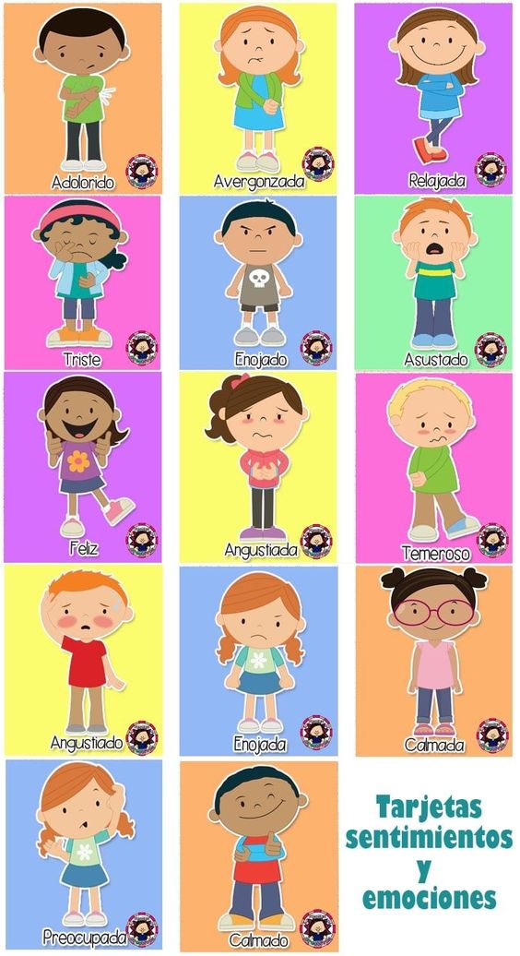

**REFRENCIAS**

* (S/f). Juntadeandalucia.es. Recuperado el 28 de mayo de 2024, de <https://blogsaverroes.juntadeandalucia.es/ceipfedericogarcialorcacordoba/files/2020/04/ebook-30-actividades-educaci%C3%B3n-emocional.pdf#:~:text=A%20grandes%20rasgos%20en%20ESTE%20E-BOOK%20ENCONTRAR%C>